Krátký příběh k zamyšlení: O muži s párky

Jistý muž si koupil v bufetu párky a odnesl si je ke stolku. Jak si je na něj kladl, uvědomil si, že si chtěl koupit ještě něco k pití. Vrátil se tedy pro nápoj. Jak jde zpět ke stolku, vidí, že u něj sedí inteligentně vyhlížející a dobře oblečený bradatý pán a konzumuje jeho párky. Muž přišel ke stolku, nic neřekl, sedl si, vzal si druhý, zbylý párek a začal jíst. Bradáč se na něj chvíli díval, ale ani on nic neřekl, a tak spolu mlčky jedli.
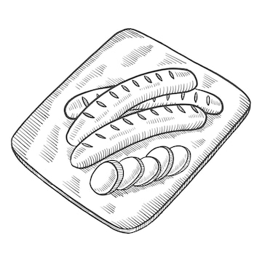

Když bradatý pán dojedl, odešel. Muž dojedl svůj párek, dopil sklenku, vstal a mimovolně se podíval na vedlejší stůl a co nevidí? Byly na něm jeho vlastní, nedotknuté párky…

Poučení:
Když jsme přesvědčeni o tom, že někomu projevujeme milosrdenství a laskavost, může to být někdy úplně jinak. Ta laskavost, a to milosrdenství může být prokazováno naopak nám samotným.

